EΙΣΗΓΗΤΙΚΗ EΚΘΕΣΗ

στο σχέδιο νόμου " Κύρωση της Συμφωνίας μεταξύ της Eλληνικής Eπιτροπής Ατομικής Ενέργειας της Eλληνικής Δημοκρατίας και της Eθνικής Επιτροπής για τον Έλεγχο Πυρηνικών Δραστηριοτήτων της Ρουμανίας για την έγκαιρη γνωστοποίηση πυρηνικού ατυχήματος και την ανταλλαγή πληροφοριών σχετικών με τις πυρηνικές εγκαταστάσεις"

Προς τη Βουλή των Ελλήνων

Η Χώρα μας, στα πλαίσια των σχέσεων φιλίας και καλής γειτονίας, και προκειμένου να διασφαλίσει κατά τον καλύτερο δυνατό τρόπο την υγεία του πληθυσμού από τις συνέπειες ενός πυρηνικού ατυχήματος σε γειτονικές χώρες, έχει συνάψει με τη Ρουμανία " Συμφωνία για την έγκαιρη γνωστοποίηση πυρηνικού ατυχήματος ", η οποία χαρακτηρίζεται ως Διακυβερνητική και έχει κυρωθεί από την Ελληνική Βουλή (ν. 2382/1996, ΦΕΚ 39 Α' /7.3.1996). Παρόμοια Συμφωνία έχει υπογράψει η Χώρα μας και με τη Βουλγαρία.
Σύμφωνα με τις διατάξεις του άρθρου 4 της Διακυβερνητικής Συμφωνίας με τη Ρουμανία "Για την έγκαιρη γγωστοποίηση σε περίπτωση πυρηνικού ατυχήματος", καθορίζονται οι αρμόδιες κρατικές αρχές, δηλαδή η Ελληνική Επιτροπή Ατομικής Ενέργειας της Ελλάδας και η Εθνική Επιτροπή για τον Έλεγχο των Πυρηνικών Δραστηριοτήτων της Ρουμανίας, οι οποίες συνήψαν την εν θέματι Συμφωνία που υπογράφηκε από τον Πρόεδρο της Ε.Ε.Α.Ε. Καθηγητή Α. Κατσάνο και τον Πρόεδρο της Ε.Ε.Ε.Π.Δ. κ. D. Cutοiu στο Βουκουρέστι, στις 22 Δεκεμβρίου του 1997.
Με τις διατάξεις της εν θέματι Συμφωνίας παρέχεται η δυνατότητα στην Ε.Ε.Α.Ε. να αναπτύξει τη συνεργασία με την αντίστοιχη Ε.Ε.Ε.Π.Δ. στα θέματα πυρηνικής ασφάλειας, διαχείρισης ραδιενεργών καταλοίπων, ελέγχου ραδιενέργειας περιβάλλοντος, αντιμετώπισης πυρηνικής έκτακτης ανάγκης και γενικότερα σε θέματα ακτινοπροστασίας. Επίσης δίνεται η δυνατότητα πρόσβασης σε λεπτομερειακές πληροφορίες για τις πυρηνικές εγκαταστάσεις που υπάρχουν στη Ρουμανία, για τους χώρους αποθήκευσης και διαχείρισης ραδιενεργών καταλοίπων και χρησιμοποιηθέντων σχασίμων στοιχείων και για το δίκτυο ελέγχου ραδιενέργειας περιβάλλοντος της Ρουμανίας.
Η Συμφωνία αποτελείται από εννέα (9) άρθρα και τέσσερα (4) παραρτήματα, εν περιλήψει δε έχει ως εξής :

Άρθρο 1
Στο άρθρο αυτό καθορίζεται το Παράρτημα 1, στο οποίο περιλαμβάνονται οι πυρηνικές εγκαταστάσεις και δραστηριότητες, όπως προβλέπει η παράγραφος 2 του άρθρου 1 της Διακυβερνητικής Συμφωνίας.

Άρθρο 2
Στο άρθρο αυτό καθορίζονται: α) το Παράρτημα 2 που περιέχει τις πληροφορίες που γνωστοποιούνται σε περίπτωση ατυχήματος, όπως προβλέπονται στο άρθρο 2 της Διακυβερνητικής Συμφωνίας, β) η χρονική καθυστέρηση για τη μετάδοση των πληροφοριών σε περίπτωση ατυχήματος, και γ) το Παράρτημα 3 που καθορίζει τα σημεία επαφής των Συμβαλλόμενων Μερών.

Άρθρο 3
Στο άρθρο αυτό καθορίζεται το Παράρτημα 4 με τις πληροφορίες που ανταλλάσσονται σχετικά με τις πυρηνικές εγκαταστάσεις με βάση το άρθρο 3 της Διακυβερνητικής Συμφωνίας.

Άρθρο 4
Το άρθρο αυτό αναφέρεται στην ανάπτυξη της επιστημονικής και τεχνικής συνεργασίας μεταξύ των Συμβαλλόμενων Μερών στα θέματα αρμοδιοτήτων τους.

Άρθρο 5
Κάθε κράτος αναλαμβάνει το κόστος που συνεπάγεται η συμμετοχή του στη Συμφωνία αυτή και δεν δικαιούται να απαιτήσει αποζημίωση από το άλλο κράτος εξαιτίας των πληροφοριών που αντήλλαξε.

Άρθρο 6
Το άρθρο αυτό αναφέρεται στο θέμα της εχεμύθειας των πληροφοριών που ανταλλάσσονται.

Άρθρο 7
Το άρθρο αυτό διευκρινίζει τον τρόπο ρύθμισης τυχόν ανακυπτομένων διαφορών.

Άρθρο 8
Το άρθρο αυτό καθορίζει τη σχέση της Συμφωνίας με τις υφιστάμενες ή μελλοντικές διμερείς ή διεθνείς συμφωνίες στα Συμβαλλόμενα Κράτη.

Άρθρο 9
Η Συμφωνία δεν έχει καταληκτική ημερομηνία, παύει όμως να ισχύει την ημερομηνία λήξης της Διακυβερνητικής Συμφωνίας. Η Συμφωνία μπορεί να καταγγελθεί ένα χρόνο μετά από γραπτή κοινοποίηση στο άλλο μέλος της Συμφωνίας.

Παράρτημα 1
Περιλαμβάνει τις πυρηνικές εγκαταστάσεις και τις πυρηνικές δραστηριότητες στην Ελλάδα και στη Ρουμανία.

Παράρτημα 2
Περιλαμβάνει ποιες πληροφορίες πρέπει να παρέχονται σε περίπτωση πυρηνικού ατυχήματος και αφορούν στο ατύχημα, καθώς επίσης και τον τρόπο που θα παρέχονται.

Παράρτημα 3
Καθορίζει τα σημεία επαφής στις δύο χώρες, στα οποία θα αποστέλλονται οι πληροφορίες και οι γνωστοποιήσεις.

Παράρτημα 4
Περιλαμβάνει τις πληροφορίες που αφορούν στις πυρηνικές εγκαταστάσεις που διαθέτει κάθε χώρα και οι οποίες παρέχονται εφάπαξ, επιβεβαιώνονται δε στις αρχές κάθε χρόνου.
Εκ της εφαρμογής των διατάξεων της παρούσας Συμφωνίας δεν προκαλείται πρόσθετη οικονομική επιβάρυνση του προϋπολογισμού της Ε.Ε.Α.Ε..
Θέτοντες τα ανωτέρω υπόψη της Ολομέλειας της Βουλής εισηγούμεθα την ψήφιση του σχεδίου νόμου που υποβάλλουμε.
Αθήνα, 23 Οκτωβρίου 1998
ΟΙ ΥΠΟΥΡΓΟΙ
ΕΞΩΤΕΡΙΚΩΝ ΕΘΝΙΚΗΣ ΟΙΚΟΝΟΜΙΑΣ
Θ. Πάγκαλος Γ. Παπαντωνίου

ΑΝΑΠΤΥΞΗΣ
Β. Παπανδρέου

ΣΧΕΔΙΟ ΝΟΜΟΥ
Κύρωση της Συμφωνίας μεταξύ της Ελληνικής Επιτροπής Ατομικής Ενέργειας της Ελληνικής Δημοκρατίας και της Εθνικής Επιτροπής για τον Έλεγχο Πυρη- νικών Δραστηριοτήτων της Ρουμανίας, για την έγκαιρη γνωστοποίηση πυρηνικού ατυχήματος και την ανταλλαγή πληροφοριών σχετικών με τις πυρηνικές εγκαταστάσεις

Άρθρο πρώτο
Κυρώνεται και έχει την ισχύ, που ορίζει το άρθρο 28 παρ. 1 του Συντάγματος, η Συμφωνία μεταξύ της Ελληνικής Επιτροπής Ατομικής Ενέργειας της Ελληνικής Δημοκρατίας και της Εθνικής Επιτροπής για τον Έλεγχο Πυρηνικών Δραστηριοτήτων της Ρουμανίας για την έγκαιρη γνωστοποίηση πυρηνικού ατυχήματος και την ανταλλαγή πληροφοριών σχετικών με τις πυρηνικές εγκαταστάσεις, που υπογράφηκε στο Βουκουρέστι στις 22 Δεκεμβρίου 1997, της οποίας το κείμενο σε πρωτότυπο στην ελληνική και αγγλική γλώσσα έχει ως εξής:

ΣΥΜΦΩΝΙΑ
ΜΕΤΑΞΥ ΤΗΣ ΕΛΛΗΝΙΚΗΣ ΕΠΙΤΡΟΠΗΣ ΑΤΟΜΙΚΗΣ ΕΝΕΡΓΕΙΑΣ ΤΗΣ ΕΛΛΗΝΙΚΗΣ ΔΗΜΟΚΡΑΤΙΑΣ
ΚΑΙ ΤΗΣ ΕΘΝΙΚΗΣ ΕΠΙΤΡΟΠΗΣ
ΓΙΑ ΤΟΝ ΕΛΕΓΧΟ ΠΥΡΗΝΙΚΩΝ ΔΡΑΣΤΗΡΙΟΤΗΤΩΝ
ΤΗΣ ΡΟΥΜΑΝΙΑΣ ΓΙΑ ΤΗΝ ΕΓΚΑΙΡΗ
ΓΝΩΣΤΟΠΟΙΗΣΗ ΠΥΡΗΝΙΚΟΥ ΑΤΥΧΗΜΑΤΟΣ
ΚΑΙ ΤΗΝ ΑΝΤΑΛΛΑΓΗ ΠΛΗΡΟΦΟΡΙΩΝ ΣΧΕΤΙΚΩΝ
ΜΕ ΤΙΣ ΠΥΡΗΝΙΚΕΣ ΕΓΚΑΤΑΣΤΑΣΕΙΣ
Η Ελληνική Επιτροπή Ατομικής Ενέργειας της Ελληνικής Δημοκρατίας και η Εθνική Επιτροπή για τον Έλεγχο Πυρηνικών Δραστηριοτήτων της Ρουμανίας (στο εξής αναφέρονται ως "Συμβαλλόμενα Μέρη") σύμφωνα με τις διατάξεις της παραγράφου 2 του Άρθρου 4 της Συμφωνίας μεταξύ της Κυβερνήσεως της Ελληνικής Δημοκρατίας και της Κυβερνήσεως της Ρουμανίας, για την έγκαιρη γνωστοποίηση πυρηνικού ατυχήματος και ανταλλαγή πληροφοριών σχετικές με τις πυρηνικές εγκαταστάσεις, που υπεγράφη στην Αθήνα στις 10 Μαρτίου 1995, (στο εξής αναφέρεται ως "Διακυβερνητική Συμφωνία"),

ΣΥΜΦΩΝΗΣΑΝ ως ακολούθως:

ΑΡΘΡΟ 1
Πεδίο
Σύμφωνα με τις διατάξεις της παραγράφου 2 του Άρθρου 1 της Διακυβερνητικής Συμφωνίας ο κατάλογος των πυρηνικών εγκαταστάσεων και των πυρηνικών δραστηριοτήτων δίδεται στο Παράρτημα 1 αυτής της Συμφωνίας.

ΑΡΘΡΟ 2
Γνωστοποίηση Πυρηνικού Ατυχήματος
1) Οι πληροφορίες που ανταλλάσσουν τα Συμβαλλόμενα Μέρη, σύμφωνα με το Άρθρο 2 της Διακυβερνητικής Συμφωνίας, δίδονται στο Παράρτημα 2 αυτής της Συμφωνίας.
2) Σε περίπτωση ραδιολογικής έκτακτης ανάγκης σε πυρηνική εγκατάσταση ή σε πυρηνική δραστηριότητα ενός εκ των Συμβαλλόμενων Μερών, το εν λόγω Μέρος θα πρέπει να πληροφορήσει το έτερο Συμβαλλόμενο Μέρος, σχετικά, όχι αργότερα από 15 λεπτά της ώρας από τη στιγμή που λαμβάνεται απόφαση για την έκτακτη ανάγκη. Η διαδικασία πληροφόρησης θα συμφωνηθεί μεταγενέστερα μεταξύ των Συμβαλλόμενων Μερών.
3) Τα σημεία επαφής των Συμβαλλόμενων Μερών δίδονται στο Παράρτημα 3 αυτής της Συμφωνίας.

ΑΡΘΡΟ 3
Ανταλλαγή Πληροφοριών
1) Η ανταλλαγή πληροφοριών με βάση το Άρθρο 3 της Διακυβερνητικής Συμφωνίας καθορίζεται στο Παράρτημα 4 αυτής της Συμφωνίας.
2) Τα Συμβαλλόμενα Μέρη θα αναθεωρούν εφόσον απαιτείται ή θα διευρύνουν μετά από αμοιβαία συμφωνία τις πληροφορίες των Παραρτημάτων 1 και 4 αυτής της Συμφωνίας.

ΑΡΘΡΟ 4
Επιστημονική και Τεχνική Συνεργασία
Τα Συμβαλλόμενα Μέρη θα ενθαρρύνουν και θα διευκολύνουν την επιστημονική συνεργασία μεταξύ των ενδιαφερόμενων αρχών και μεταξύ άλλων οργανισμών αμφοτέρων των Συμβαλλόμενων Μερών, στο πεδίο της πυρηνικής ασφάλειας, του σχεδιασμού αντιμετώπισης πυρηνικής έκτακτης ανάγκης και της ακτινοπροστασίας, περιλαμβανομένου και του ελέγχου των ραδιενεργών εκλύσεων και των μετρήσεων της ραδιενέργειας περιβάλλοντος.

ΑΡΘΡΟ 5
Διαχείριση
Εκτός αν άλλως συμφωνηθεί, έκαστο των Συμβαλλόμενων Μερών αναλαμβάνει το κόστος που συνεπάγεται η συμμετοχή του στη Συμφωνία αυτή. Κανένα από τα Συμβαλλόμενα Μέρη δεν δικαιούται να ζητήσει αποζημίωση από το έτερο Μέρος εξαιτίας των πληροφοριών που αντηλλάγησαν με βάση αυτή τη Συμφωνία.

ΑΡΘΡΟ 6
Εχεμύθεια
Αν ένα από τα Συμβαλλόμενα Μέρη θεωρεί τις παρεχόμενες πληροφορίες με βάση τη Διακυβερνητική Συμφωνία ως εμπιστευτικές, θα πρέπει αυτό να το καταστήσει σαφές στο έτερο των Συμβαλλόμενων Μερών.
Το Συμβαλλόμενο Μέρος που δέχεται τις πληροφορίες θα πρέπει να σέβεται το εμπιστευτικό των πληροφοριών. Κοινοποίηση των εμπιστευτικών πληροφοριών από το Μέρος που τις δέχεται σε Τρίτους μπορεί να επιτρέπεται μόνον κατόπιν γραπτής συναίνεσης του έτερου των Συμβαλλόμενων Μερών.

ΑΡΘΡΟ 7
Ρύθμιση Διαφωνιών
Διαφωνίες που αφορούν στην ερμηνεία ή στην εφαρμογή αυτής της Συμφωνίας θα ρυθμίζονται με απευθείας διαπραγματεύσεις μεταξύ των Συμβαλλόμενων Μερών ή με άλλους τρόπους αποδεκτούς από αμφότερα τα Συμβαλλόμενα Μέρη.

ΑΡΘΡΟ 8
Σχέση με Διεθνείς Συμφωνίες
Αυτή η Συμφωνία δεν θα επηρεάσει τα δικαιώματα και τις υποχρεώσεις των Συμβαλλόμενων Μερών που πηγάζουν από τη Διακυβερνητική Συμφωνία, τις Διεθνείς Συμβάσεις που έχουν συνάψει πριν ή μετά την ισχύ αυτής της Συμφωνίας και σχετίζονται με το σκοπό της παρούσας Διακυβερνητικής Συμφωνίας.

ΑΡΘΡΟ 9
Έναρξη ισχύος και διάρκεια
Η παρούσα Συμφωνία συνάπτεται για μη καθορισμένη χρονική διάρκεια και θα τεθεί σε ισχύ την ημερομηνία της τελευταίας ειδοποίησης με την οποία τα Συμβαλλόμενα Μέρη πληροφορούν το ένα το άλλο ότι έχουν εκπληρώσει όλες τις σχετικές νομικές απαιτήσεις για την έναρξη της ισχύος της. Η Συμφωνία παύει να ισχύει την ημερομηνία της λήξης της Διακυβερνητικής Συμφωνίας.
Έκαστο Συμβαλλόμενο Μέρος μπορεί να τερματίσει αυτή τη Συμφωνία ένα χρόνο μετά από γραπτή κοινοποίηση στο έτερο Συμβαλλόμενο Μέρος.
Αυτή η Συμφωνία μπορεί να τροποποιηθεί οποτεδήποτε με τη συναίνεση των Συμβαλλόμενων Μερών.

Υπεγράφη στο Βουκουρέστι στις 22 Δεκεμβρίου 1997 σε δύο πρωτότυπα στην ελληνική, ρουμανική και αγγλική γλώσσα, τα οποία είναι εξίσου ισοδύναμα. Σε περίπτωση αποκλίσεων που προκύπτουν από την ερμηνεία υπερισχύει το αγγλικό κείμενο.

Για την Ελληνική Για την Εθνική Επιτροπή
Επιτροπή Ελέγχου Πυρηνικών
Ατομικής Ενέργειας Δραστηριοτήτων
(υπογραφή) (υπογραφή)
ΑΝΑΣΤΑΣΙΟΣ ΚΑΤΣΑΝΟΣ DAN CUTOIU

ΠΑΡΑΡΤΗΜΑ 1
Κατάλογος των Πυρηνικών Εγκαταστάσεων
και Πυρηνικών Δραστηριοτήτων

Ελληνική Δημοκρατία:

1. Ερευνητικός Αντιδραστήρας
Τοποθεσία: Ινστιτούτο Πυρηνικής Τεχνολογίας - Ακτινοπροστασίας ΕΚΕΦΕ Δημόκριτος, Αγία Παρασκευή, Αττική.
Τύπος: Ανοικτής Δεξαμενής, θερμική ισχύς 5MW, τύπος καύσιμου MTR, καρδιά μικτού εμπλουτισμού (ΗEU+LEU).

2. Εγκατάσταση αποθήκευσης χρησιμοποιημένων Σχασίμων Στοιχείων
Τοποθεσία: Κτίριο Ερευνητικού Αντιδραστήρα (προσωρινή αποθήκευση).
Ρουμανία:

1. FCEN Cernavoda

2. Ερευνητικός Αντιδραστήρας VURS
Τοποθεσία: Εθνικό Ινστιτούτο Έρευνας και Ανάπτυξης Φυσικής και Πυρηνικής Μηχανικής, Horia Hulubei - Βουκουρέστι

3. Ερευνητικός Αντιδραστήρας TRIGA
Τοποθεσία: Ινστιτούτο Πυρηνικής Έρευνας - Pitesti

4. Σταθμός Επεξεργασίας Ραδιενεργών Καταλοίπων
Τοποθεσία: Εθνικό Ινστιτούτο Έρευνας και Ανάπτυξης Φυσικής και Πυρηνικής Μηχανικής, Horia Hulubei- Βουκουρέστι

5. Σταθμός Επεξεργασίας Ραδιενεργών Καταλοίπων
Τοποθεσία: Ινστιτούτο Πυρηνικής Έρευνας - Pitesti

6. Εθνική τοποθεσία αποθήκευσης Μέσου και Χαμηλού Επιπέδου Ραδιενεργών Αποβλήτων

ΠΑΡΑΡΤΗΜΑ 2
Πληροφορίες σχετικά με πυρηνικά ατυχήματα
Σε περίπτωση οποιουδήποτε πυρηνικού ατυχήματος σε πυρηνική εγκατάσταση ή σε πυρηνική δραστηριότητα στην οποία αναφέρεται η παρούσα Συμφωνία, το οποίο συνεπάγεται τη θέση σε κατάσταση ετοιμότητας περιοχών εκτός των ορίων της εγκατάστασης, ή που αντιστοιχεί στην κλίμακα 3 και άνω της διεθνούς κλίμακας πυρηνικών συμβάντων του ΔΟΑΕ (ΙΑΕΑ ΙΝΕS scale) ή σε περίπτωση που μετρήσεις ραδιενέργειας περιβάλλοντος απαιτούν εθνική κατάσταση ετοιμότητας, οι ακόλουθες πληροφορίες θα παρέχονται αμέσως μόλις και στη μορφή που είναι διαθέσιμες, στο Συμβαλλόμενο Μέρος που κάνει τη γνωστοποίηση:
1. Ο χρόνος, η ακριβής τοποθεσία και κατά περίπτωση η φύση του συμβάντος.
2. Η συγκεκριμένη εγκατάσταση ή δραστηριότητα.
3. Τα υποτιθέμενα ή εξακριβωμένα αίτια του συμβάντος, καθώς και η προβλεπόμενη εξέλιξη του πυρηνικού συμβάντος.
4. Τα γενικά χαρακτηριστικά της ραδιενεργού έκλυσης, συμπεριλαμβανομένων κατά το δυνατόν της φύσης, της πιθανής φυσικής και χημικής μορφής, της ποσότητας, σύνθεσης και του ενεργού ύψους της έκλυσης.
5. Τα στοιχεία των επικρατουσών και των αναμενόμενων μετεωρολογικών και υδρολογικών συνθηκών και οποιαδήποτε πληροφορία, που είναι απαραίτητα για την πρόβλεψη της διασποράς της ραδιενεργού έκλυσης.
6. Τα αποτελέσματα των μετρήσεων του δικτύου ελέγχου ραδιενέργειας περιβάλλοντος.
7. Τα μέτρα έκτακτης ανάγκης εκτός των ορίων της εγκατάστασης που έχουν ληφθεί ή θεωρείται πιθανό να ληφθούν.
8. Η προβλεπόμενη εξέλιξη της ραδιενεργού έκλυσης.
Οι παραπάνω πληροφορίες θα παρέχονται σε τακτά χρονικά διαστήματα, το ταχύτερο δυνατόν, όχι αργότερα όμως των 12 ωρών και, όταν απαιτείται, θα συμπληρώνονται, με νεότερες πληροφορίες σχετικά με την εξέλιξη της κατάστασης έκτακτης ανάγκης, συμπεριλαμβανομένων του προβλεπόμενου ή πραγματικού χρόνου άρσης αυτής.

ΠΑΡΑΡΤΗΜΑ 3
Σημεία επαφής
Ελληνική Δημοκρατία:

Ελληνική Επιτροπή Ατομικής Ενέργειας
Διεύθυνση: Τ.Θ. 60092, 153 10 Αγ. Παρασκευή Αττικής, Ελλάδα
Τηλ.: ++30 1 - 65 15 194 (ώρες γραφείου)
++30 1 - 65 44 526 (ώρες γραφείου)
Fax: ++30 1 - 65 33 939 / 65 35 436
Telex: 218254 / 217450 KRYP GR

Ελληνική Μετεωρολογική Υπηρεσία
Τηλ.: ++30 1 9831305 / 9629404 / 9629316 (όλο το 24ωρο)
Fax: ++30 1 96 28 952 / 96 49 646
Telex: 223153 / 216606 / 216605

Ρουμανία:

Εθνική Επιτροπή Ελέγχου Πυρηνικών Δραστηριοτήτων
Διεύθυνση: 12, Blvd, Libertatii, Bucharest 5,Romania
Τηλ.: ++ 40 1 - 410 24 41
Fax:++ 40 1 410 34 76 / 411 1436

ΠΑΡΑΡΤΗΜΑ 4
Πληροφορίες σχετικές με εγκαταστάσεις
Οι παρακάτω πληροφορίες παρέχονται εφάπαξ και η ισχύς τους επιβεβαιώνεται τον Ιανουάριο κάθε χρόνου, μαζί με τυχόν σχετικές μεταβολές και προσθήκες, για κάθε εγκατάσταση του Παραρτήματος 1.

Ι. Γενικές Πληροφορίες

1. Ονομασία της εγκατάστασης.
2. Τοποθεσία και διεύθυνση.
3. Ιδιοκτήτης.
4. Χειριστής.
5. Χρήση.
6. Βασικές παράμετροι της εγκατάστασης.
7. Παρούσα κατάσταση λειτουργίας.
8. Περιγραφή της τοποθεσίας (συμπεριλαμβανομένων σεισμικών, μετεωρολογικών και υδρολογικών δεδομένων).
9. Επεξεργασία και αποθήκευση των πυρηνικών αποβλήτων.
10. Διαχείριση των χρησιμοποιημένων σχασίμων στοιχείων.

ΙΙ. Πληροφορίες σχετικές με τους πυρηνικούς αντιδραστήρες

1. Τύπος του αντιδραστήρα.
2. Ισχύς.
3. Καρδιά (εμπλουτισμός νέου καυσίμου, υπολογισμένο burn-up, κύκλος επαναφόρτισης, ποιοτική και ποσοτική σύσταση ραδιονουκλιδίων (core inven tory).
4. Έλεγχος και λειτουργία των αντιδραστήρων.
5. Δοχείο του αντιδραστήρα.
6. Ψυκτικά μέσα και κυκλώματα (πρωτεύον και δευτερεύον).
7. Ατμοστρόβιλος.
8. Επιτρεπτή και πραγματική έκλυση ραδιενέργειας στο περιβάλλον για μία συγκεκριμένη χρονική περίοδο.
9. Τύπος περιβλήματος.
10. Συστήματα ασφαλείας.
11. Πληροφορίες ανάλυσης ασφαλείας (προσδιοριστική ή/και πιθανολογική, περιλαμβανομένης της πληροφορήσεως που παρασχέθηκε στο διεθνή Οργανισμό Ατομικής Ενεργείας).

ΙΙΙ. Εγκατάσταση αποθήκευσης χρησιμοποιημένων στοιχείων καυσίμου

1. Τύπος.
2. Χωρητικότητα.
3. Ρυθμός αποθήκευσης.

IV. Δίκτυο ελέγχου ραδιενέργειας περιβάλλοντος της Χώρας
1. Τοποθεσίες σταθμών δειγματοληψίας και μετρήσεων.
2. Είδος και συχνότητα συλλεγόμενων δειγμάτων.
3. Προσδιοριζόμενα μεγέθη.
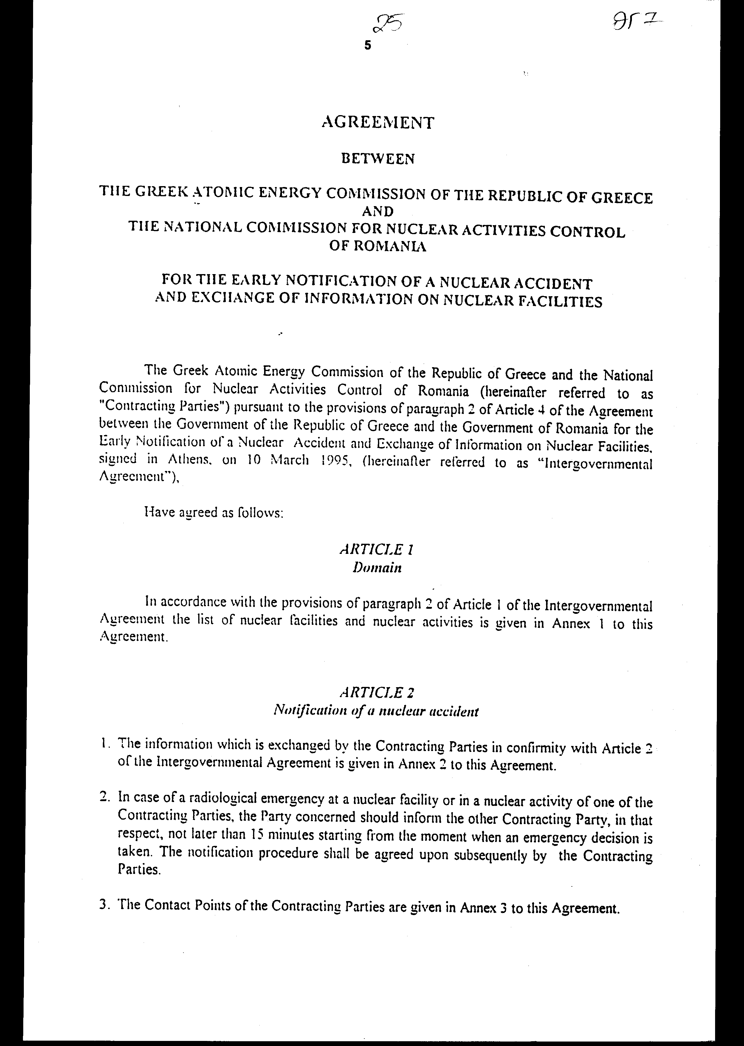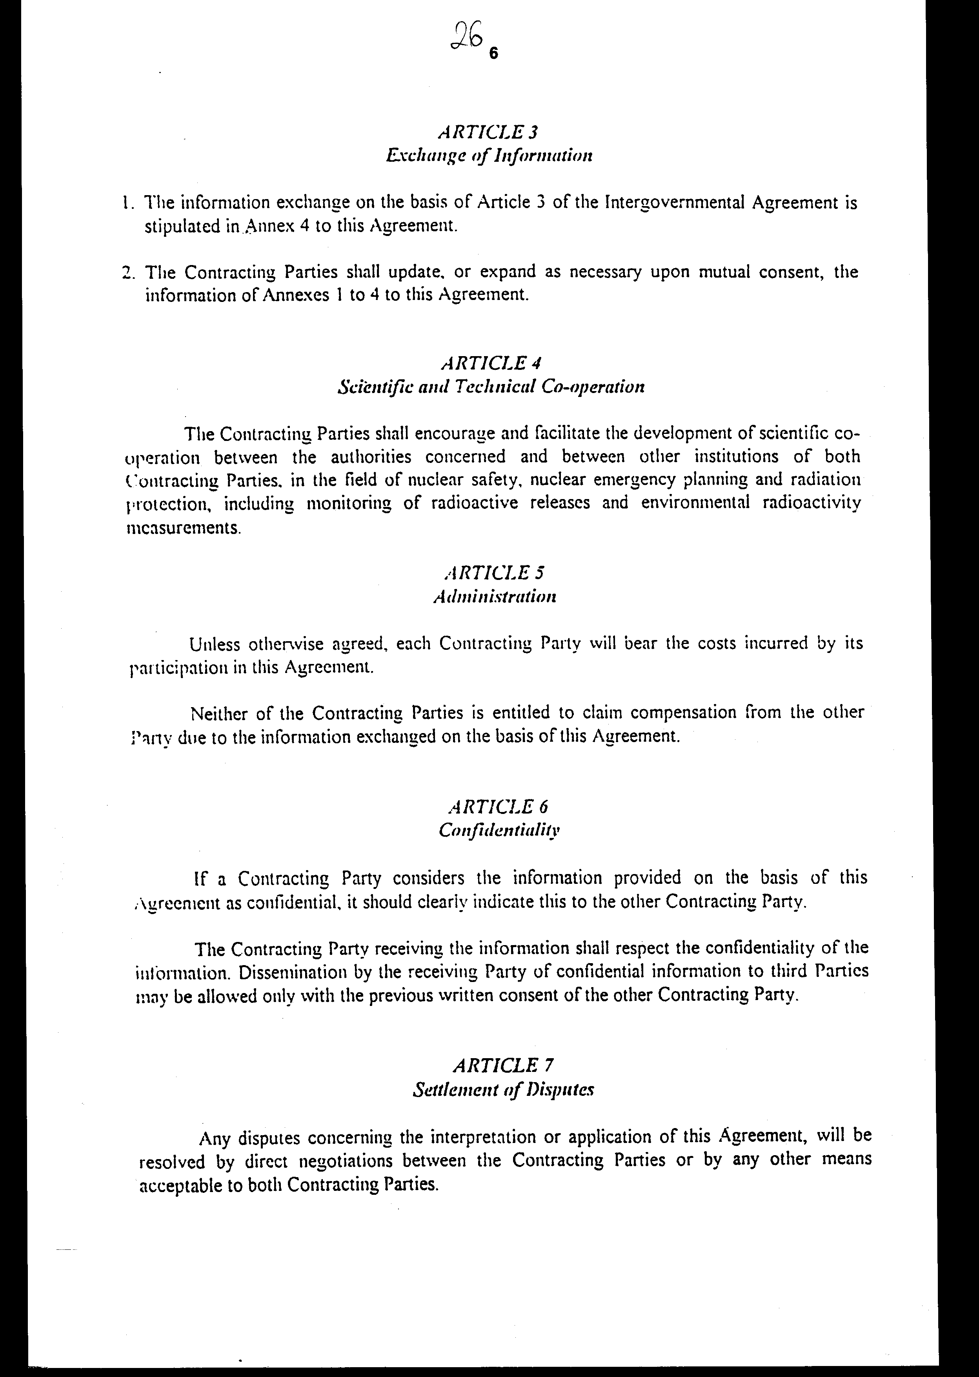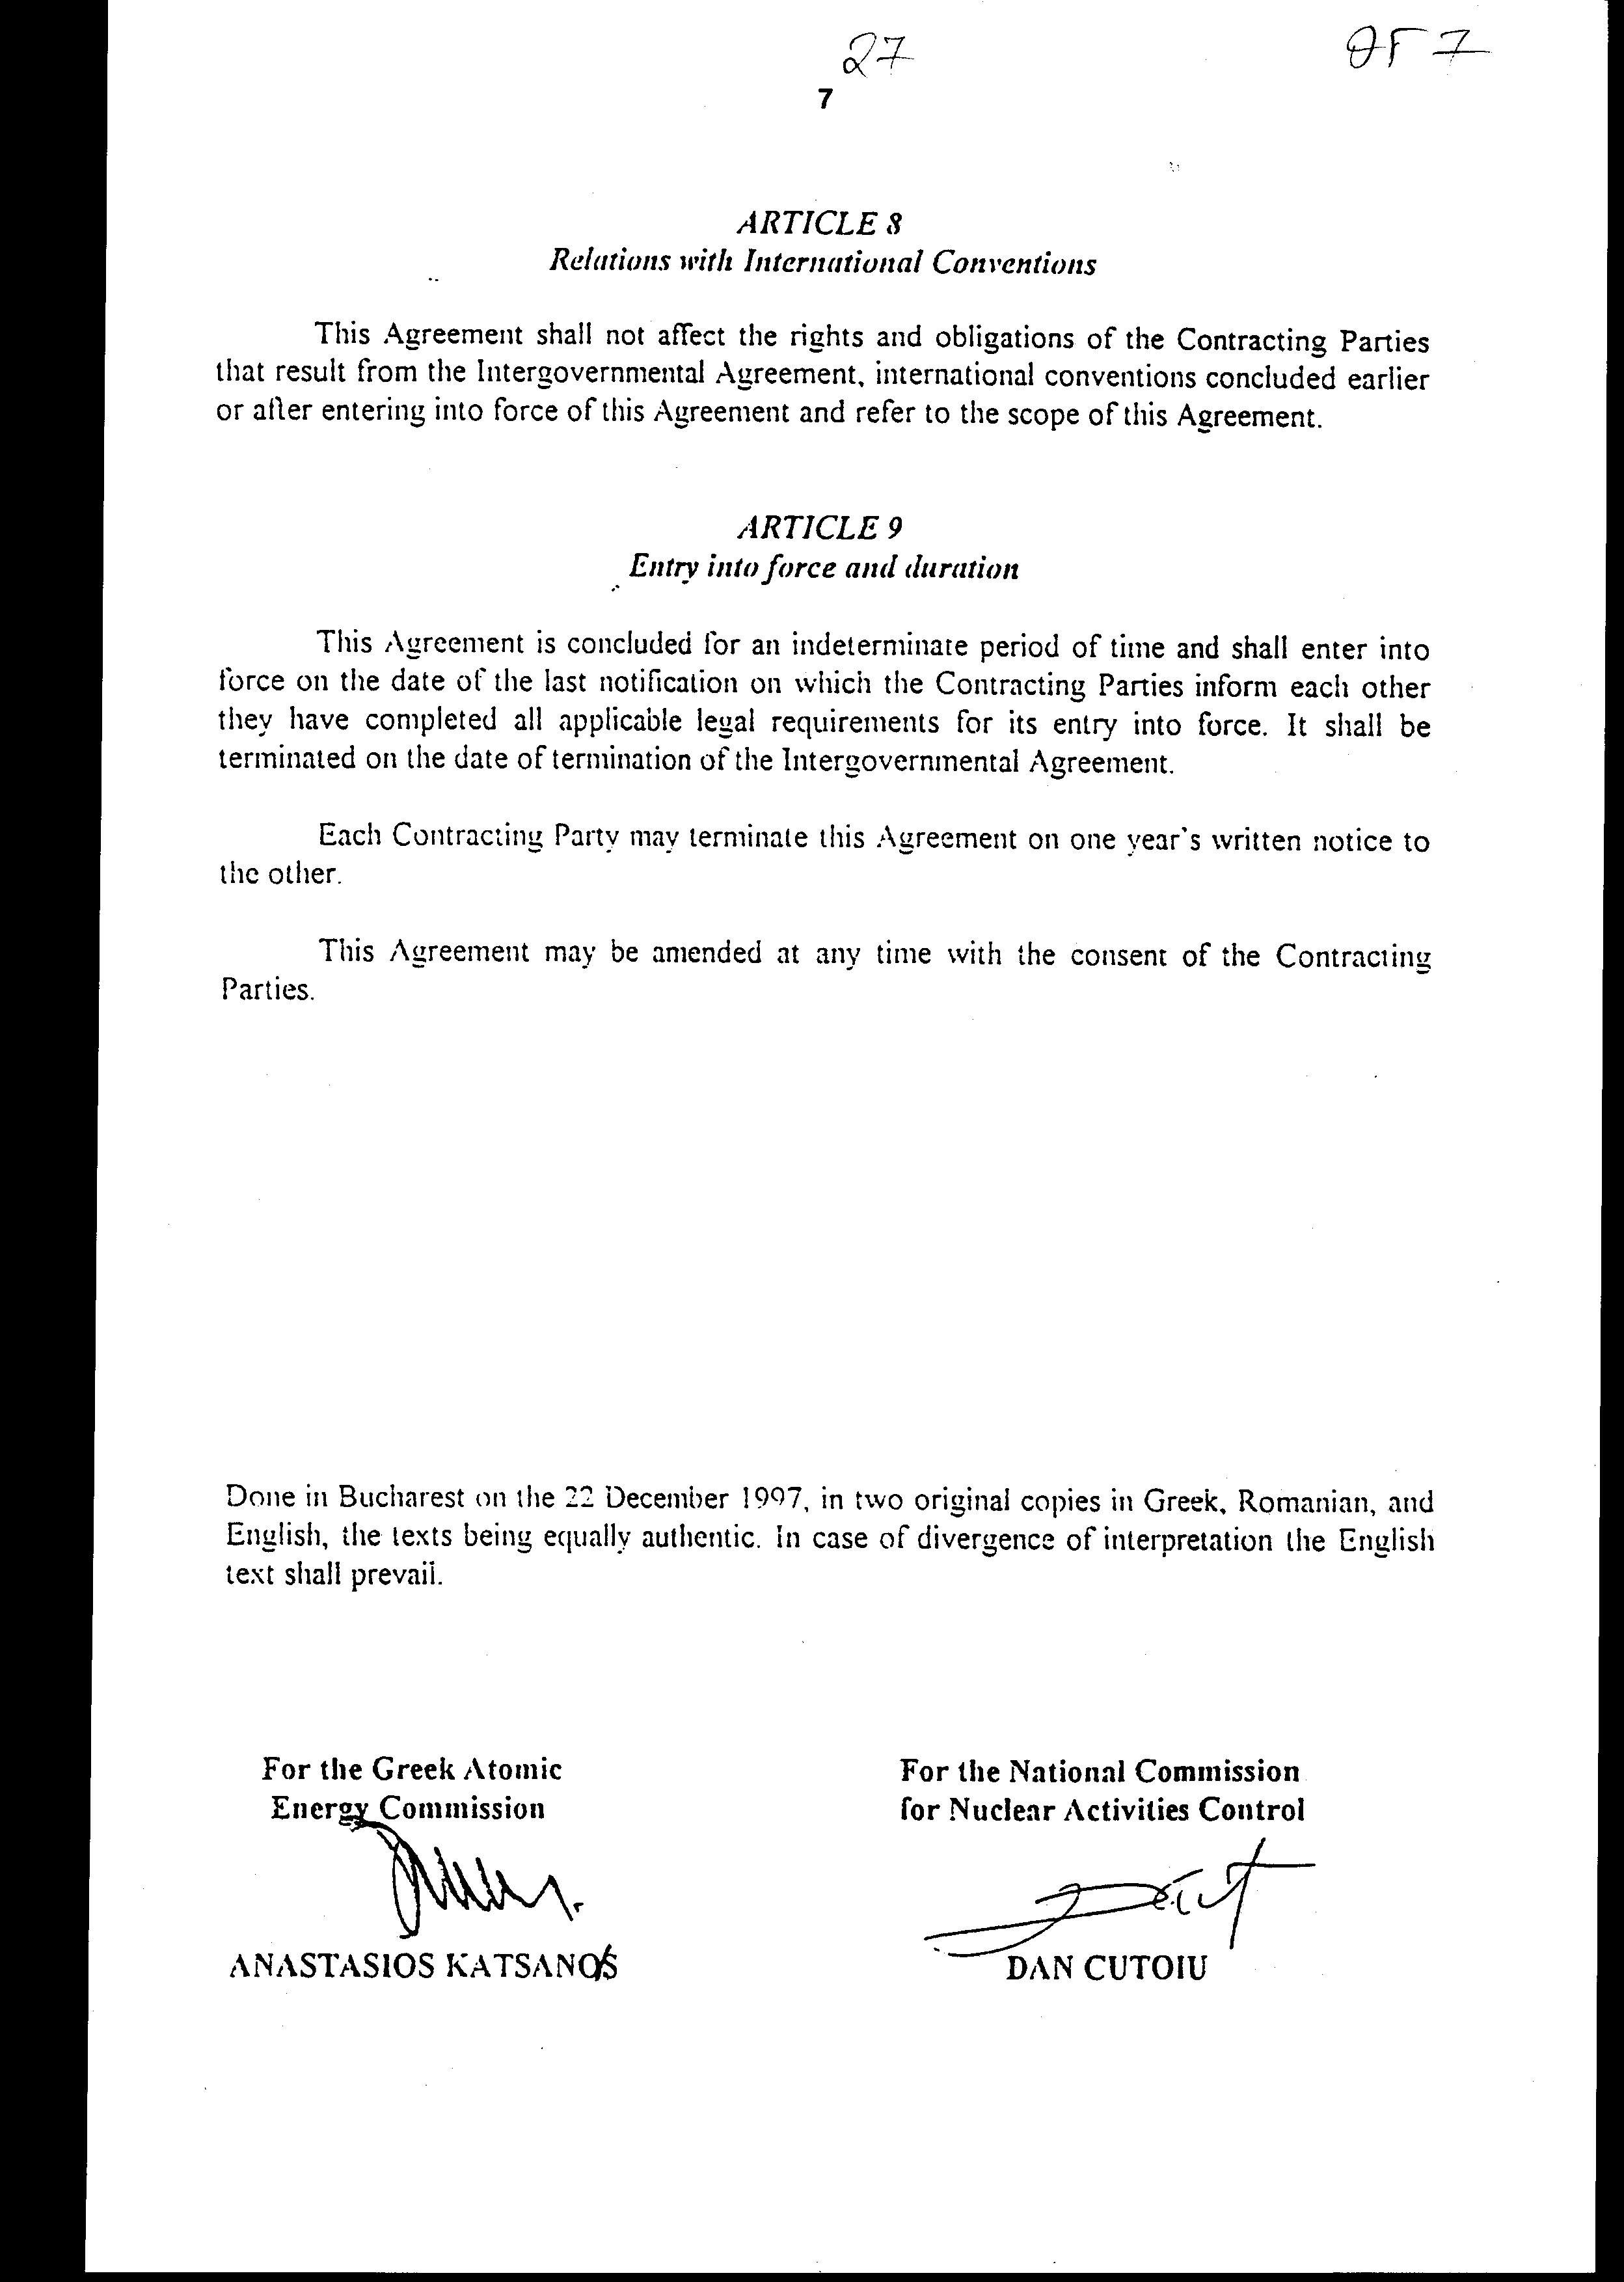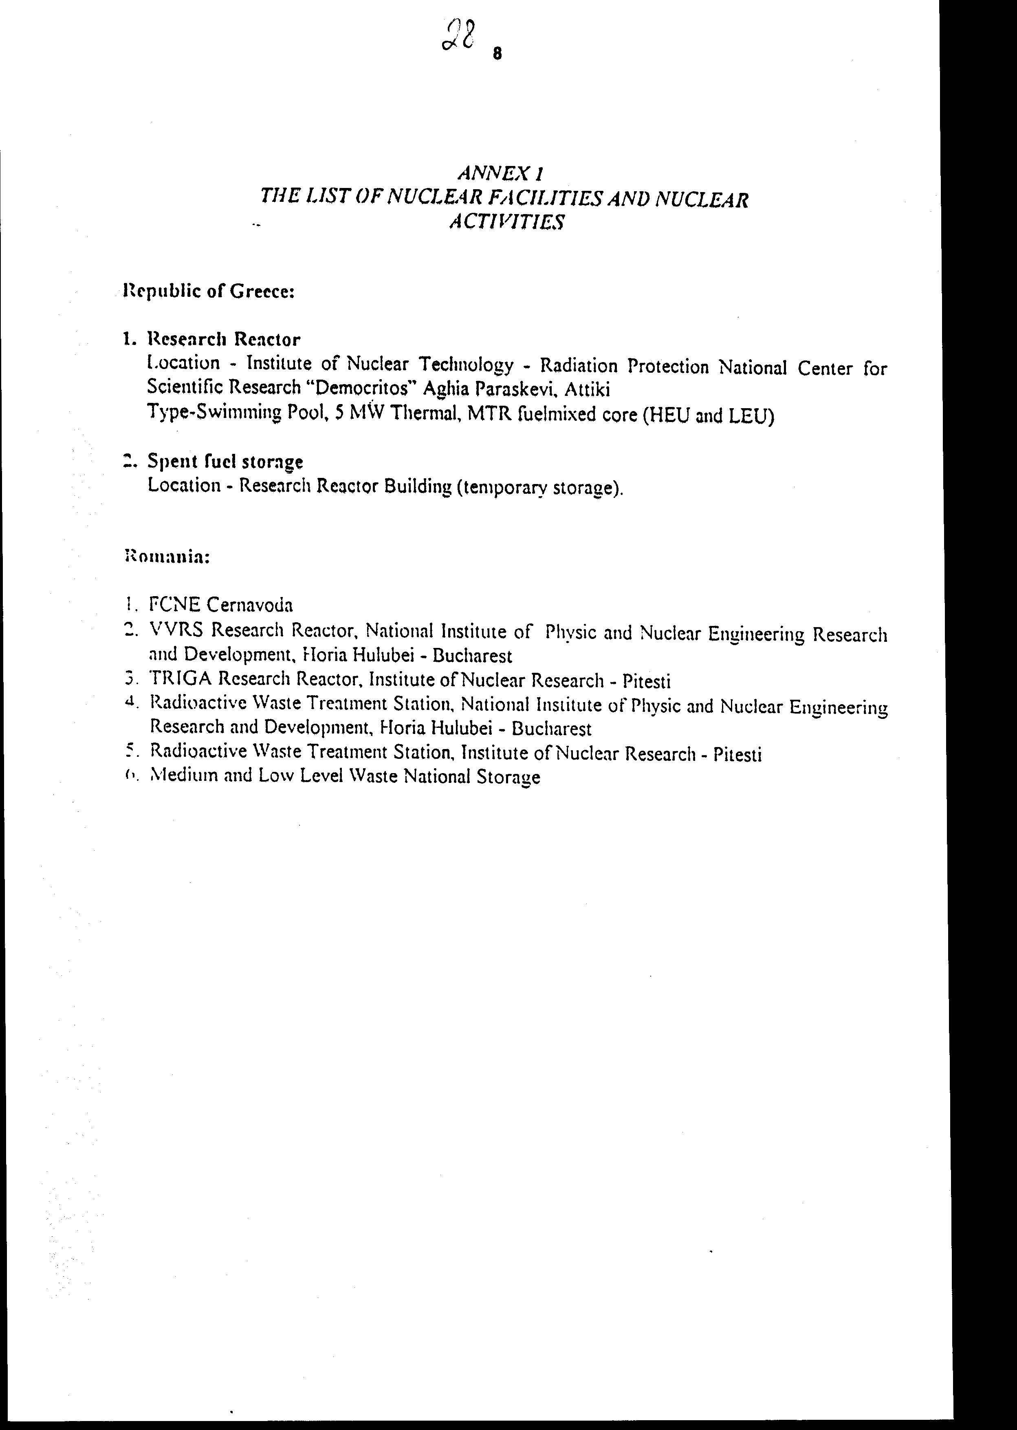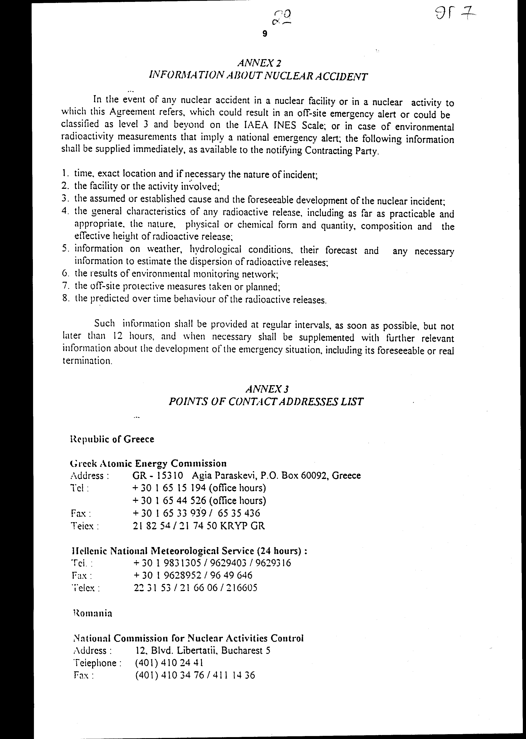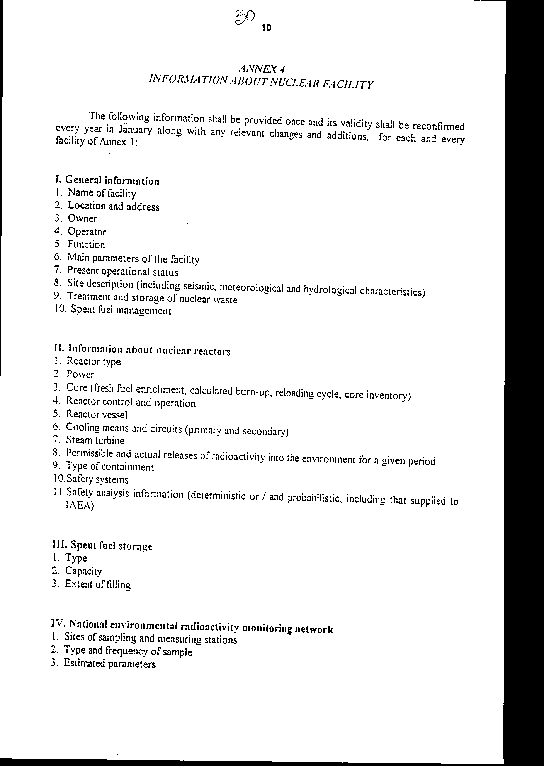

Άρθρο δεύτερο
Η ισχύς του παρόντος νόμου αρχίζει από τη δημοσίευσή του στην Εφημερίδα της Κυβερνήσεως και της Συμφωνίας που κυρώνεται από την πλήρωση των προϋποθέσεων του πρώτου εδαφίου του άρθρου 9 αυτής.
Αθήνα, 23 Οκτωβρίου 1998
ΟΙ ΥΠΟΥΡΓΟΙ
ΕΞΩΤΕΡΙΚΩΝ ΕΘΝΙΚΗΣ ΟΙΚΟΝΟΜΙΑΣ
Θ. Πάγκαλος Γ. Παπαντωνίου

ΑΝΑΠΤΥΞΗΣ
Β. Παπανδρέου

Αριθμ. 170/22/1998

ΕΚΘΕΣΗ
Γενικού Λογιστηρίου του Κράτους
(άρθρο 75 παρ. 1 του Συντάγματος)
στο σχέδιο νόμου του Υπουργείου Ανάπτυξης " Κύρωση της Συμφωνίας μεταξύ της Ελληνικής Επιτροπής Ατομικής Ενέργειας της Ελληνικής Δημοκρατίας και της Εθνικής Επιτροπής για τον Έλεγχο Πυρηνικών Δραστηριοτήτων της Ρουμανίας για την έγκαιρη γνωστοποίηση πυρηνικού ατυχήματος και την ανταλλαγή πληροφοριών σχετικών με τις πυρηνικές εγκαταστάσεις"
Με τις διατάξεις του ανωτέρω νομοσχεδίου προτείνεται η κύρωση της Συμφωνίας μεταξύ της Ελληνικής Επιτροπής Ατομικής Ενέργειας της Ελληνικής Δημοκρατίας και της Εθνικής Επιτροπής για τον Έλεγχο Πυρηνικών Δραστηριοτήτων της Ρουμανίας, για την έγκαιρη γνωστοποίηση πυρηνικού ατυχήματος και την ανταλλαγή πληροφοριών σχετικών με τις πυρηνικές εγκαταστάσεις, που υπογράφηκε στο Βουκουρέστι στις 22 Δεκεμβρίου 1997, στα πλαίσια της Διακυβερνητικής Συμφωνίας, που κυρώθηκε με το ν. 2382/1996.

Ειδικότερα:

Α. Με το άρθρο πρώτο του νομοσχεδίου, κυρώνεται και έχει την ισχύ που ορίζει το άρθρο 28 παρ. 1 του Συντάγματος η ανωτέρω Συμφωνία, με τις διατάξεις της οποίας προβλέπονται τα εξής:
1. Καθορίζονται: α. οι πυρηνικές εγκαταστάσεις και δραστηριότητες που υπάρχουν και αναπτύσσονται στις δύο χώρες, καθώς και οι πληροφορίες που παρέχονται σχετικά με αυτές, β. οι πληροφορίες που ανταλλάσσονται σε περίπτωση πυρηνικού ατυχήματος εντός συγκεκριμένου χρονικού διαστήματος, και γ. τα σημεία επαφής των δύο Μερών. (άρθρα 1-3 Συμφωνίας σε συνδυασμό με τα Παραρτήματα 1-4 αυτής).
2. Τα Συμβαλλόμενα Μέρη θα διευκολύνουν και θα ενθαρρύνουν την επιστημονική συνεργασία των ενδιαφερόμενων αρχών και άλλων Οργανισμών τους σε θέματα πυρηνικής ασφάλειας, σχεδιασμού αντιμετώπισης έκτακτης πυρηνικής ανάγκης και ακτινοπροστασίας (άρθρο 4).
3. Κάθε Μέρος αναλαμβάνει το κόστος που συνεπάγεται η συμμετοχή του στην κυρούμενη Συμφωνία χωρίς να δικαιούται να ζητήσει αποζημίωση από το άλλο Μέρος για τις πληροφορίες που ανταλλάσσονται στα πλαίσια της Συμφωνίας αυτής (άρθρο 5).
4. Επιβάλλεται η υποχρέωση στα Κράτη-Μέρη για το σεβασμό του εμπιστευτικού των παρεχόμενων πληροφοριών, στα πλαίσια της Διακυβερνητικής Συμφωνίας, η κοινοποίηση των οποίων σε τρίτους επιτρέπεται μόνον κατόπιν γραπτής συναίνεσης του άλλου Μέρους (άρθρο 6).
5. Η ρύθμιση τυχόν διαφωνιών που ανακύπτουν και αναφέρονται στην ερμηνεία ή στην εφαρμογή της Συμφωνίας θα γίνεται με απευθείας διαπραγματεύσεις μεταξύ των Συμβαλλόμενων Μερών ή με άλλους κοινά αποδεκτούς τρόπους. (άρθρο 7)
6. Ορίζεται ότι η εν λόγω Συμφωνία δεν θα επηρεάσει τα δικαιώματα και τις υποχρεώσεις των Συμβαλλόμενων Μερών, που απορρέουν από την υφιστάμενη μεταξύ τους Διακυβερνητική Συμφωνία και από άλλες σχετικές Διεθνείς Συμβάσεις, που έχουν συνάψει. (άρθρο 8)
7. Προβλέπεται ότι η κυρούμενη Συμφωνία συνάπτεται για μη καθορισμένη χρονική διάρκεια και παύει να ισχύει την ημερομηνία λήξης της Διακυβερνητικής Συμφωνίας. Η Συμφωνία αυτή δύναται να καταγγελθεί ένα χρόνο μετά από γραπτή κοινοποίηση στο άλλο Μέρος και να τροποποιηθεί οποτεδήποτε με τη συναίνεση των δύο Μερών. (άρθρο 9)

Β. Με το άρθρο δεύτερο του νομοσχεδίου σε συνδυασμό με το άρθρο 9 της Συμφωνίας ορίζεται ο χρόνος έναρξης ισχύος του προτεινόμενου νομοσχεδίου και της Συμφωνίας.

Από τις προτεινόμενες διατάξεις δεν προκαλείται δαπάνη σε βάρος του Κρατικού Προϋπολογισμού.
Αθήνα, 22 Σεπτεμβρίου 1998
Ο Γενικός Διευθυντής
Διονύσιος Ρίζος

